
일일학습일지
제28기 스프링 클라우드 기반의 풀스택 전문가 양성과정
학습일시 | 2026.08.26 | 장소 | kt ds University 211호 | 시 간 | 09:00~18:00
학습범위 | DataBase Management System
작 성 자 | 최미서 |  |  | 강 사 | 장민창 강사님

학습안건 | TRUNC, LPAD, CASE WHEN ELSE END, UNION, UNION ALL, 모델링

학습내용 | 내용
TRUNC 함수 – TRUNC(값)
나누기의 값의 소수점 아래 숫자들을 버려버림
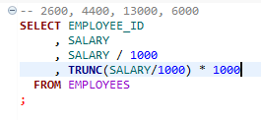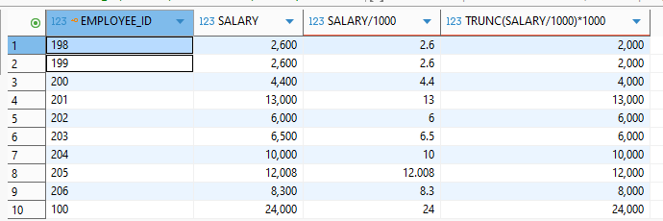

LPAD 함수 -LAPAD(숫자 타입의 값 또는 컬럼, 채울 자리수, 빈 공간에 채울 문자)
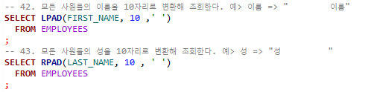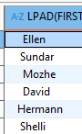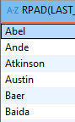

CASE WHEN ELSE END
Java의 if와 유사함

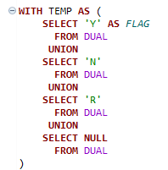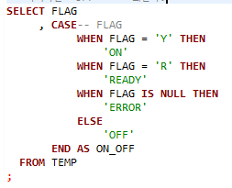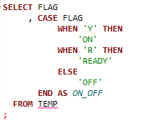
->임시테이블 ->CASE WHEN ELSE END ->boolean 값을 비교하는게 없다면 축약해서 작성가능

UNION - 집합간 중복 제거
UNION ALL - 집합간 중복 유지
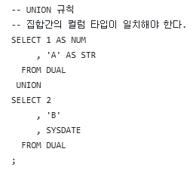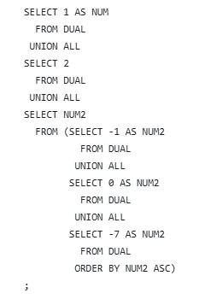

데이터 모델링
->정보를 확인해서 테이블을 구성하는 과정 중 하나
데이터 추출과 데이터 검증과정이 필요하다.

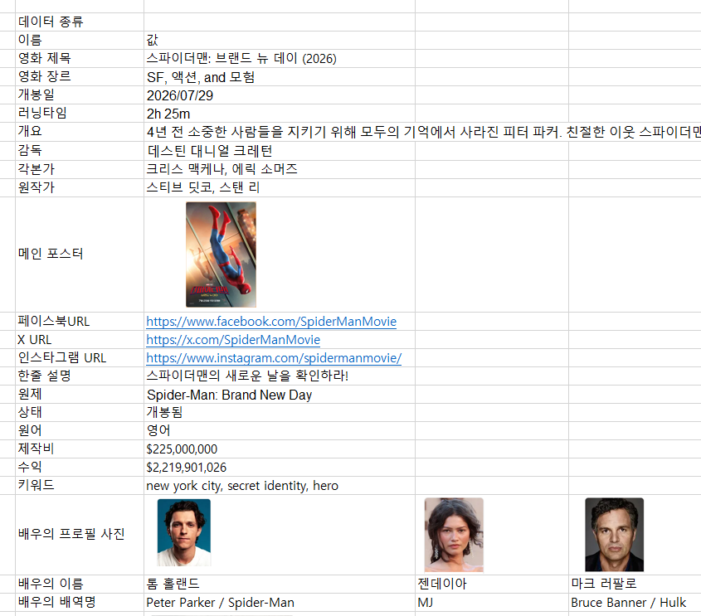
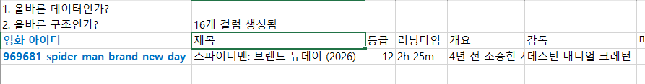
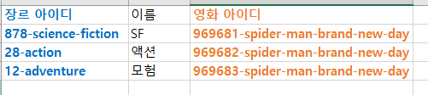
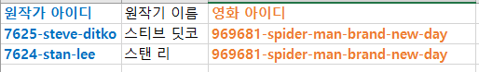
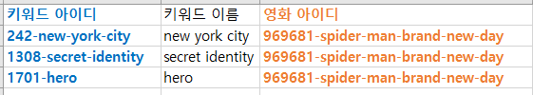

- 데이터 검증

- 데이터 추출

